Мастер – класс
Конспект занятия по рисованию. Коллективная работа (с использованием нетрадиционных техник).
Тема: "Поспешим на помощь весне"
Цель: развитие творческого воображения
Задачи:
Совершенствовать умения и навыки детей в технике оттиск печатками (картофель, пробки);
Развивать воображение, чувство композиции, ритма;
Воспитывать эстетическое отношение к природе, через изображение цветов
Материалы: картофель, пробки, тарелочки с гуашью разных цветов, нитки, ватман, по контуру которого нарисованы контуры цветов по количеству детей, бумажная "дорога", клей, кисточки для клея, д/и "Волшебные палочки" (коробочка в которой лежат цветные капельки, коробка закрыта, из под крышки свисают веревочки, длиной 1 м, каждая одним концом прикреплена к капельке, а другим к палочке), игрушка - солнце, фартуки, магнитофон, аудиозаписи.
Ход занятия
Сегодня мы с вами оправимся в необыкновенное путешествие, в страну, где происходят чудеса. Это страна называется весна. Я предлагаю вам ребята поехать на поезде. Садитесь, пожалуйста, в вагончики. А пока мы едем, я расскажу вам об этой стране. В этой стране солнце ласково смеется, звонко бежит ручей, сугробы тают, снег становится тяжелым, темным. Солнце своим теплом согревает все вокруг: из маленьких почек появляются зеленые листочки, щебечут и поют птички, зеленая трава шелестит под ногами. И еще в этой стране есть чудесная цветочная поляна, усыпанная разными цветами: желтыми одуванчиками, синими подснежниками, белыми ромашками, красными розами.

Нет и снега там, нет и холода,
Там все проснулось ото сна.
Мы приехали из города
В страну чудесную - Весна!
Ребята, выходите. Что-то тут совсем невесело. Все белым бело. Ребята, смотрите, нас солнышко встречает! Но почему-то оно не ласковое, совсем не улыбается.
Звучит аудиозапись:
Здравствуйте, ребята! У красавицы Весны в ее волшебной стране случилась беда. На волшебную поляну налетела злая Вьюга, занесла ее снегом, заморозила все цветы. Снежные сугробы такие глубокие, что моим лучам никак не пробиться. Помогите, мне ребята, растопить снег. Но чтобы попасть на поляну вам нужно выложить дорогу цветными камешками.
Д/и "Волшебные палочки"
Пусть каждый из вас возьмет одну палочку, под музыку начинайте накручивать веревочку, пока не дойдете до коробки с красками. Когда она откроется, вы узнаете, кто какой краской будет рисовать.
Дети выполняют.
Теперь, когда у всех есть краски, мы можем начать выкладывать дорогу цветными камнями. Как же мы сможем нарисовать камни, если у нас нет кисточки?
Дети высказывают предположения. Педагог обобщает ответы детей.
- Любое изображение можно напечатать, например картофелем или пробкой. Возьмите каждый тарелку с гуашью и печатку, какая вам нравится.
Дети подходят к бумажной "дороге", располагаются по краям, педагог напоминает детям технику печатания. Дети печатают под музыку.

- Вот и наша цветочная поляна! Что наделала вьюга, ни одного цветочка не пожалела. Мы с вами восстановим поляну и посадим новые красивые цветы.
Педагог включает музыку "Алый подснежник" и пантомимой изображает распустившийся цветок.
Солнышко дает нам свои лучики - веревочки, чтобы мы с их помощью смогли нарисовать цветы.
Педагог показывает последовательность выполнения работы техники веревочкой. Дети выполняют под музыкальное сопровождение.
В это время педагог меняет мимику солнца с грустного на веселое.
Посмотрите, как мы восстановили поляну!
Раз, два, три, выросли цветы!
К солнцу потянулись высоко:
Стало им приятно и тепло!
Пусть они цветут, растут,
Всем радость несут!
Ребята, смотрите, солнышко стало улыбаться! Оно опять дарит нам тепло.
Пришло время прощаться с волшебной поляной. Нам надо возвращаться домой. Садитесь в свои вагончики.
Педагог включает музыку.
Ребята, вам понравилось путешествие? Что больше всего запомнилось? Какое у вас настроение?(ответы детей)
Вот мы с вами вернулись в детский сад. Давайте, передадим свое хорошее настроение, свое тепло друг другу. Согласны?
Педагог включает аудиозапись "Встреча весны", проводится игра "Передача настроения"

- Согрейте ладошки своим теплом. (дети имитируют беззвучные хлопки под музыку) Согревайте свои ладошки! А теперь передавайте тепло друг другу и всем нашим гостям! Подходите, не стесняйтесь! Передайте свое тепло и нежность гостям! (имитируют игру в "ладошки"). Посмотрите, как всем стало хорошо!
Упражнения для динамических пауз.
Речь с движением.
Прогулка зимой
На дворе мороз и ветер,  На дворе гуляют дети.  Ручки, ручки потирают,  Ручки, ручки согревают.  Чтоб не зябли наши ручки,  Мы похлопаем в ладошки.  Вот так хлопать мы умеем.  Вот так ручки мы согреем. | Ходят по кругу, взявшись за руки.  Потирают руки.  Хлопают в ладоши.
Дни недели
В понедельник мы стирали,  Пол во вторник подметали,  В среду мы пекли калач,  Весь четверг искали мяч,  Чашки в пятницу помыли,  А в субботу торт купили,  В воскресенье, в воскресенье  Мы пошли на день рожденья. | "Стирают"  "подметают"  "Пекут пирожки"  "Ищут мяч" - наклоняются  "Моют чашки" - гладят кулачком по ладошке.  Показывают руками "торт" - разводят руки вперед - в стороны.  Хлопают в ладошки.

Рисование пальчиками
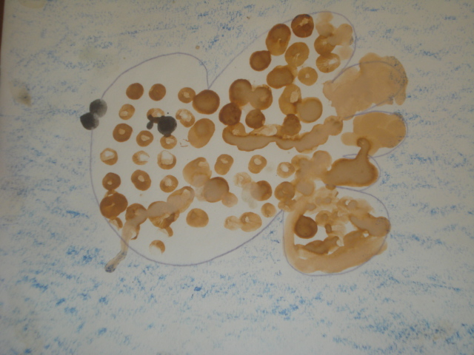 | 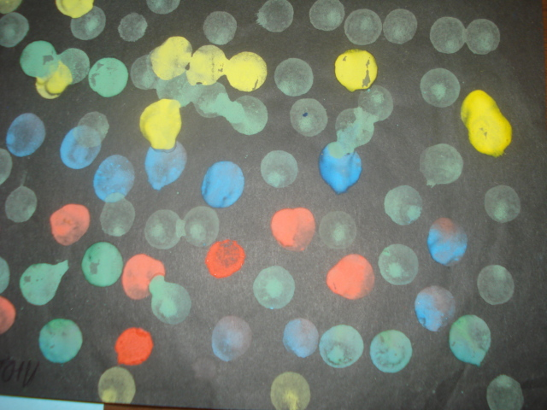
Оттиск печатками из картофеля
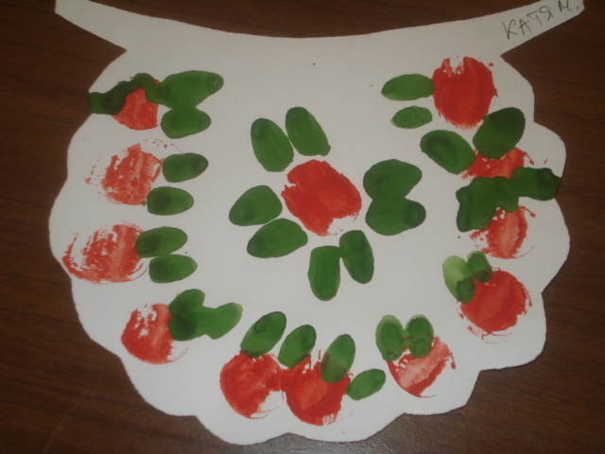 | 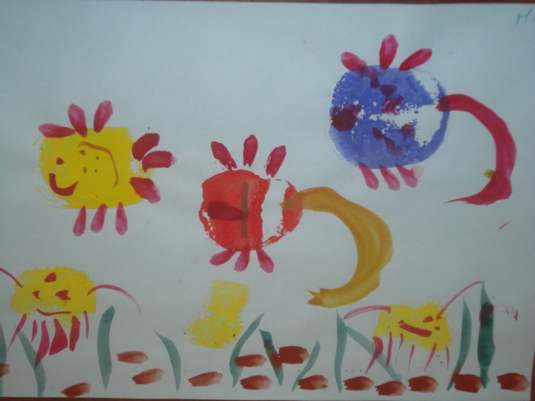
Рисование ладошками | Печать пробками
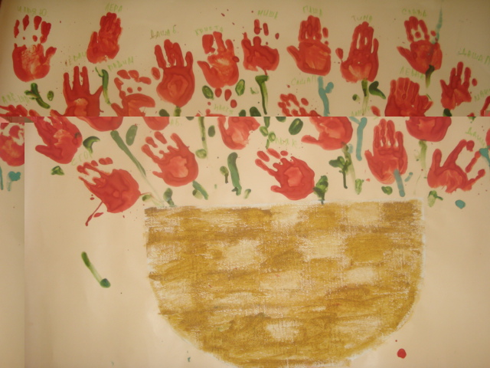 | 